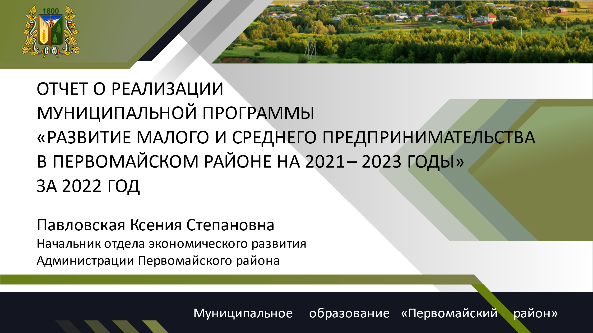
Добрый день уважаемые депутаты, Ирина Ивановна и все присутствующие!

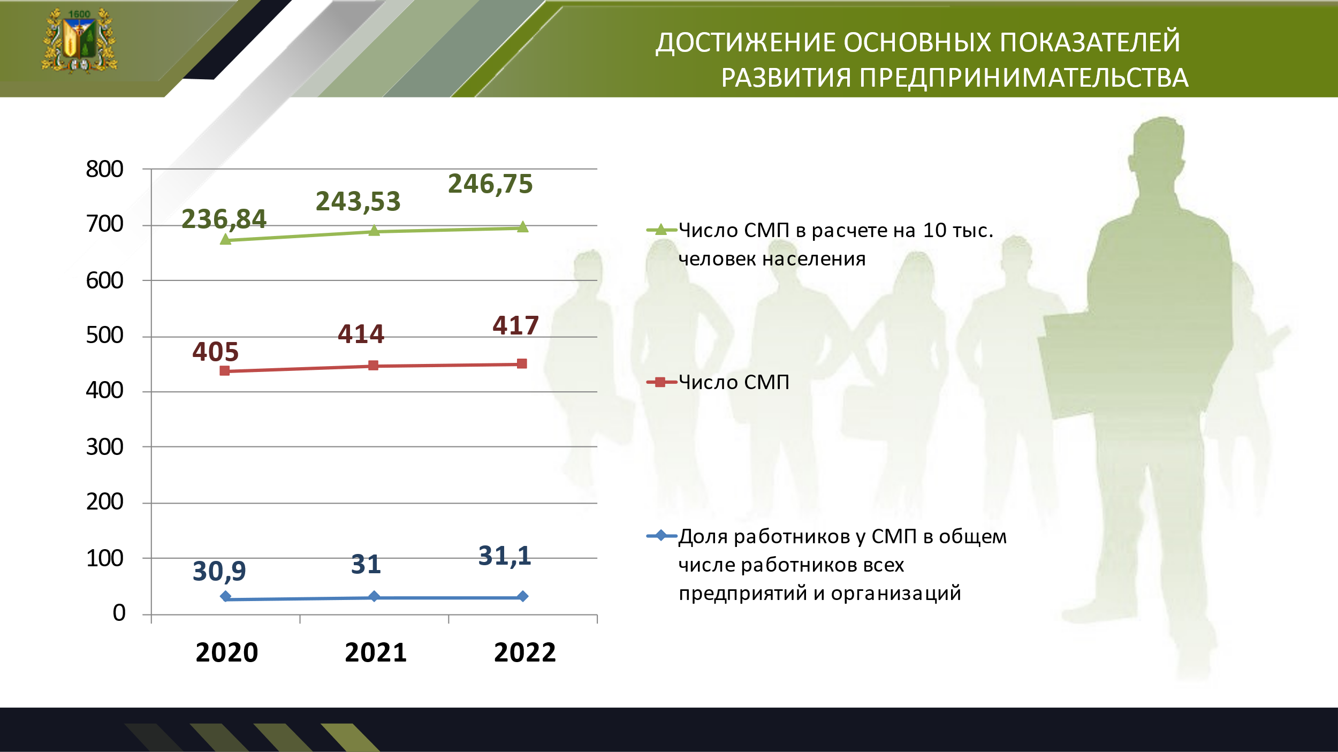
С целью развития малого и среднего предпринимательства в муниципальном образовании «Первомайский район» в 2020 году была принята программа «Развитие малого и среднего предпринимательства в Первомайском районе на 2021-2023 годы».
По итогам отчетного 2022 года показатели эффективности, целей и задач, показатели программных мероприятий выполнены в полном объеме.
На 01.01.2023 года число субъектов малого и среднего предпринимательства, осуществляющих деятельность на территории Первомайского района выросло на 3 единицы и составило 417 субъектов, в том числе 315 индивидуальных предпринимателей и 102 юридических лица. За прошлый год зарегистрировано 60 новых субъектов малого и среднего бизнеса.
Увеличилось число субъектов малого и среднего предпринимательства в расчете на 10 тыс. человек населения и составило 246,75 единиц, в 2021 году – 243,53 единицы.
Численность занятых в малом и среднем предпринимательстве составляет более 2,5 тысяч человек.
Отмечу, что на конец 2022 года на территории Первомайского района было зарегистрировано более 500 самозанятых граждан, без статуса индивидуального предпринимателя. Хотя они и не являются субъектами малого и среднего бизнеса, но по сути таковыми считаются – это люди, предоставляющие такие же услуги, как и субъекты малого и среднего предпринимательства, кроме того физические лица, применяющие специальный налоговый режим «Налог на профессиональный доход», могут принимать участие в закупках госкомпаний на тех же условиях, которые установлены для субъектов МСП.

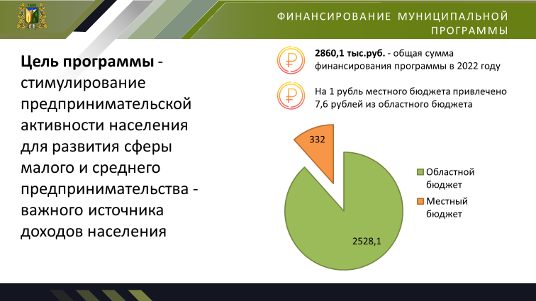
Программой развития малого и среднего предпринимательства предусмотрены финансовая, информационная и консультационная поддержка субъектов малого бизнеса.
Целью Программы является стимулирование предпринимательской активности для развития сферы малого и среднего предпринимательства – как важного источника доходов населения.

Общая сумма финансирования программы в 2022 году составила 2860,1 тыс.руб., в том числе областной бюджет 2528,1 тыс.руб., местный 332 тыс.руб., таким образом на 1 руб. местного бюджета привлечено 7,6 руб. из областного бюджета.

Расскажу подробнее о задачах программы и реализуемых мероприятиях.

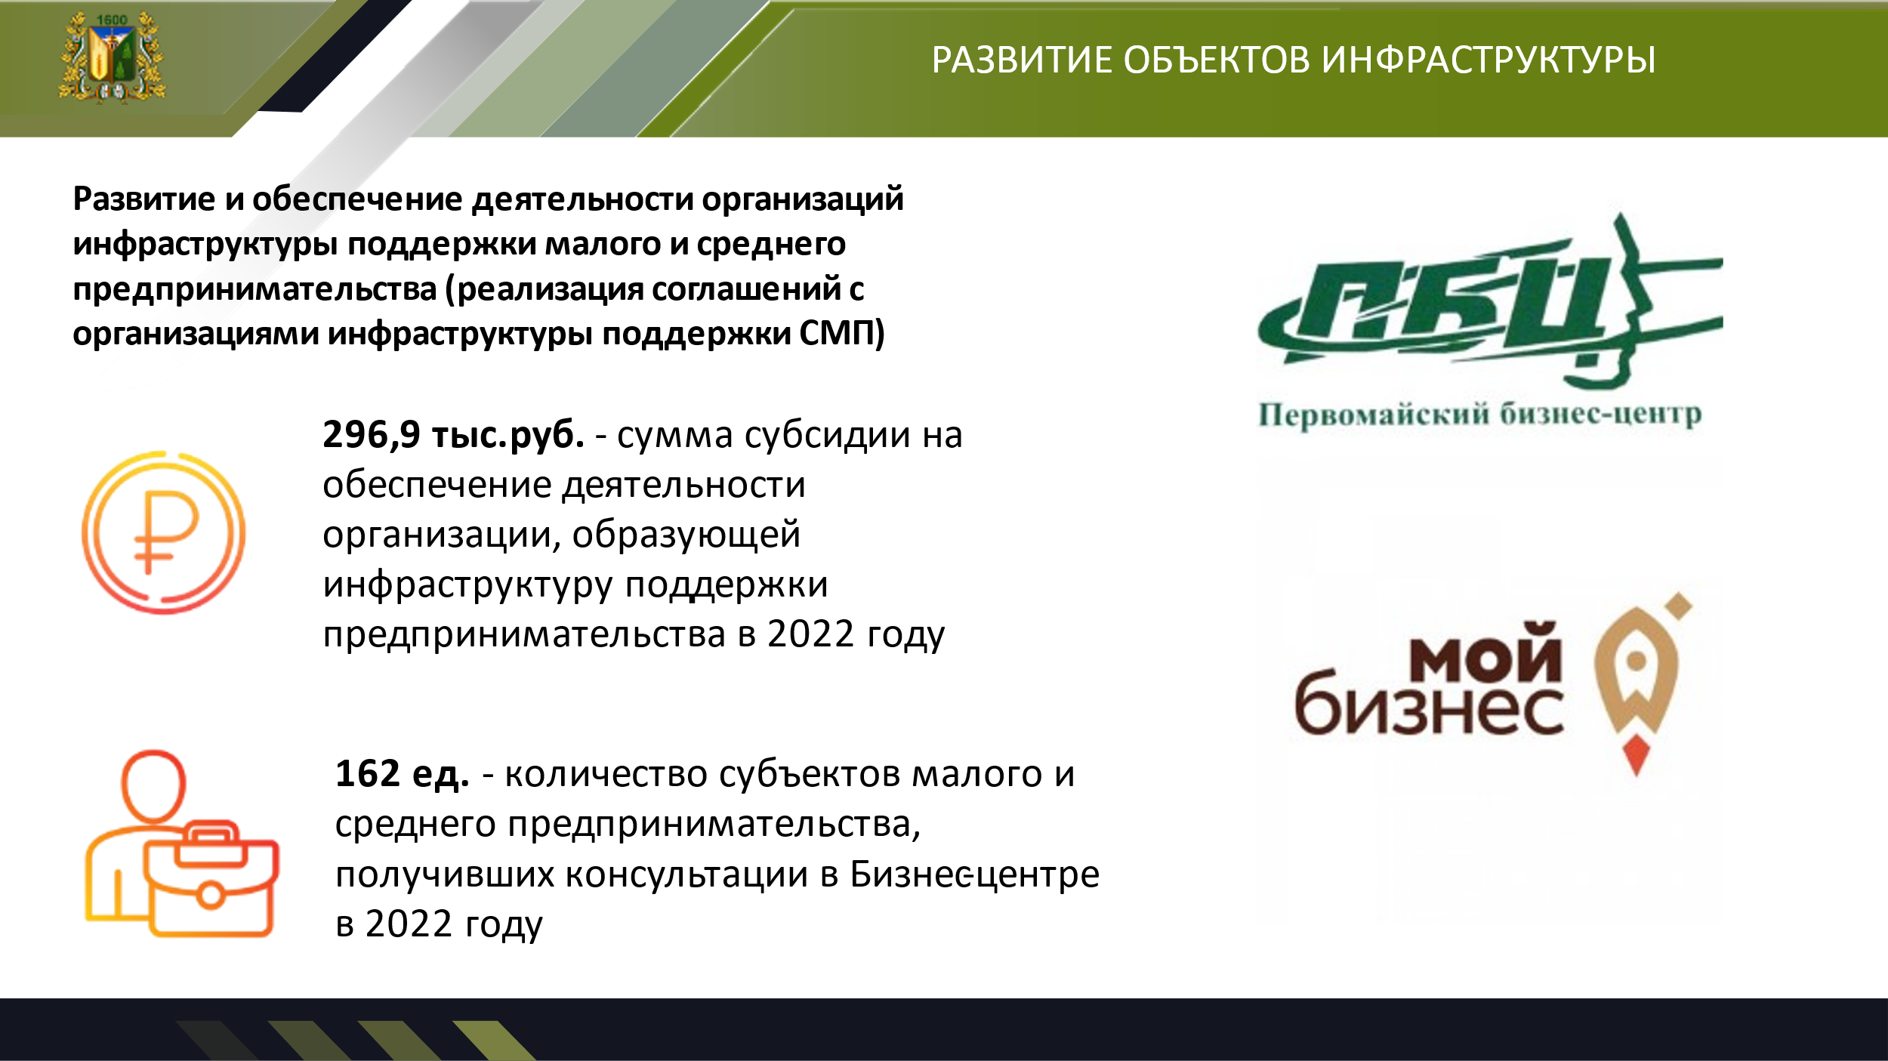
- Развитие объектов инфраструктуры.
В рамках данной задачи проведено мероприятие по заключению соглашения о предоставлении субсидии из бюджета муниципального образования «Первомайский район» на обеспечение деятельности организации, образующей инфраструктуру поддержки предпринимательства, которую представляет некоммерческое партнерство «Первомайский Бизнес-Центр». О нем подробно расскажет директор Бизнес-центра Кубарева Юлия Петровна.
Сумма субсидии составила 296,9 тыс.руб., в т.ч. 85 тыс. местный бюджет.

Показатель по мероприятию выполнен – количество СМП, получивших консультации в Бизнес-Центре в 2022 году составило 162 ед. – план по данному показателю выполнен на 104%.

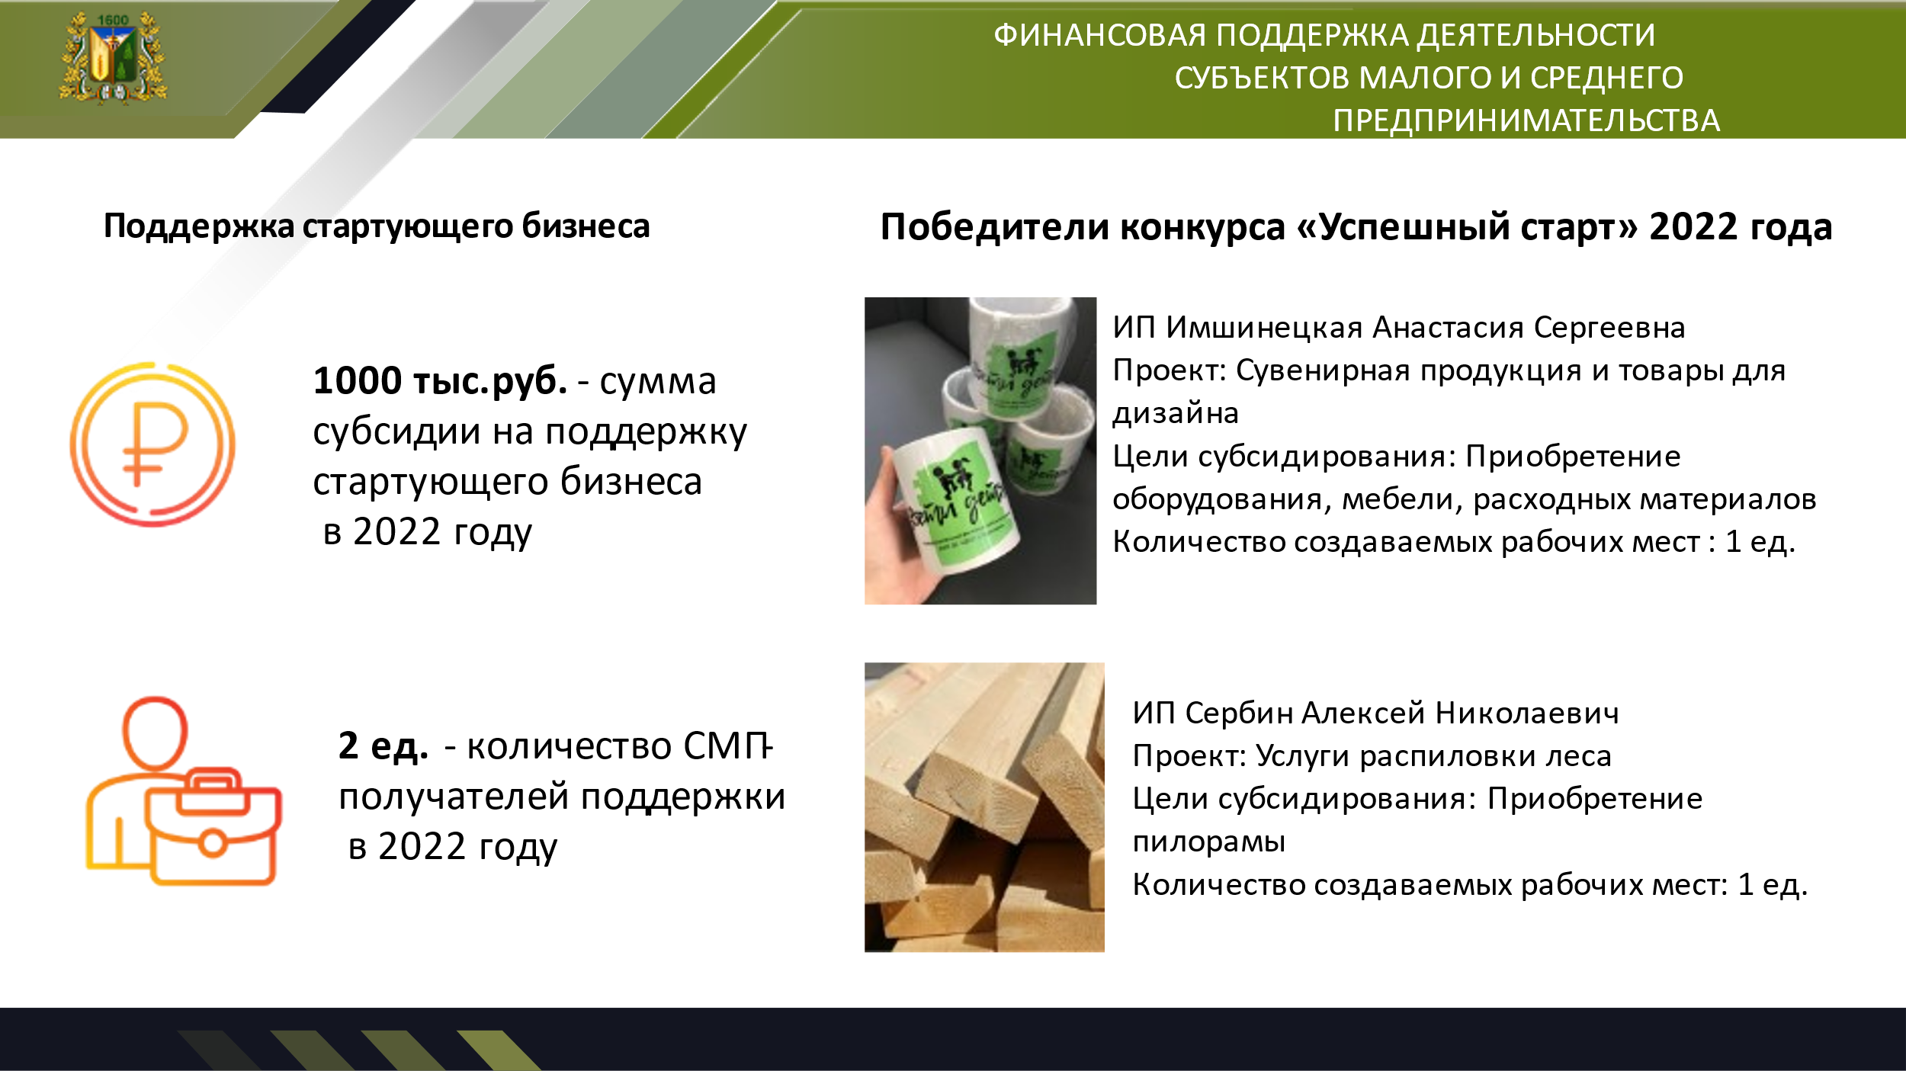
- Финансовая поддержка деятельности субъектов малого и среднего предпринимательства.
В рамках мероприятия «Поддержка стартующего бизнеса» в 2022 году проведен конкурс предпринимательских проектов «Успешный старт».

Победителями конкурса стали 2 предпринимателя, получившие субсидии по 500 тыс.руб.

- Имшинецкая Анастасия Сергеевна из с. Первомайского с проектом по изготовлению сувенирной продукции;

- Сербин Алексей Николаевич из с. Первомайского с проектом по предоставлению услуг по распиловке древесины.

В 2022 году финансирование в рамках проведения Конкурса составило 1 млн.руб, из них 950 тыс. областной бюджет, 50 тыс. местный бюджет.
Количество субъектов малого предпринимательства-получателей финансовой поддержки составило 2 ед., что соответствует запланированному показателю данного мероприятия.
Отмечу, что в этом году сумма субсидии начинающим предпринимателям увеличена с 500 тыс. руб. до 700 тыс.руб.

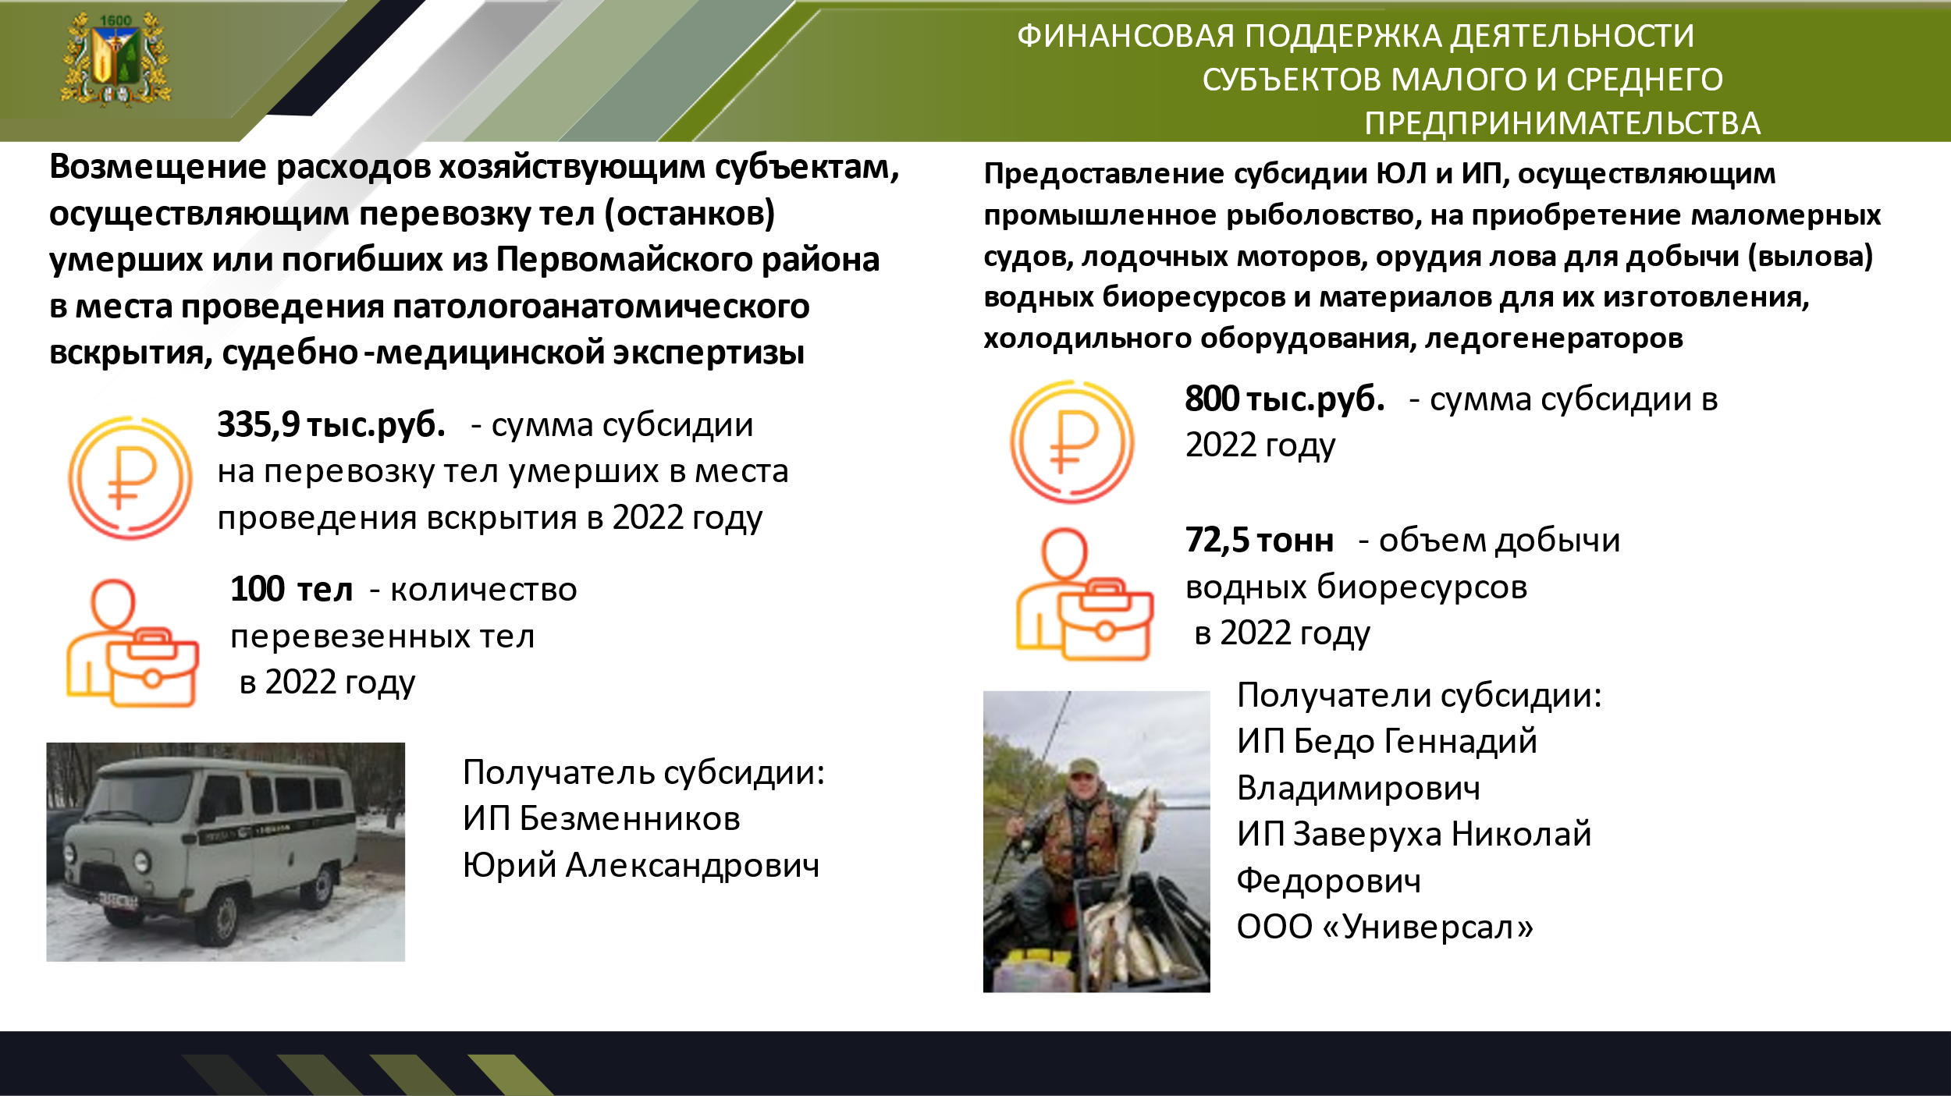

В рамках мероприятия «Предоставление субсидии на возмещение затрат, связанных с транспортированием останков и праха умерших или погибших из Первомайского района в места проведения патологоанатомического вскрытия, судебно-медицинской экспертизы» оказана поддержка в размере 335,9 тыс. рублей ИП Безменникову Юрию Александровичу.

Выплата носит заявительный характер – поступила одна заявка, соответствующая всем требованиям. Всего на территории района осуществляют деятельность 2 предпринимателя по вопросам похоронного дела – ИП Безменников Ю.А. (с. Первомайское) и ИП Рылов А. (с. Комсомольск).

В рамках соглашения с предпринимателем за 2022 год перевезено 100 тел.

В прошлом году трем предпринимателям с видом деятельности «Рыболовство» (ИП Бедо, ИП Заверуха, ООО Универсал») была предоставлена поддержка на приобретение лодочных моторов, маломерных судов, холодильного оборудования, орудий вылова водных биоресурсов в общей сумме 800 тыс.руб.

В рамках соглашений с рыбаками увеличен объем добычи водных биоресурсов с 45,6 тонн до 72,5 тонн.

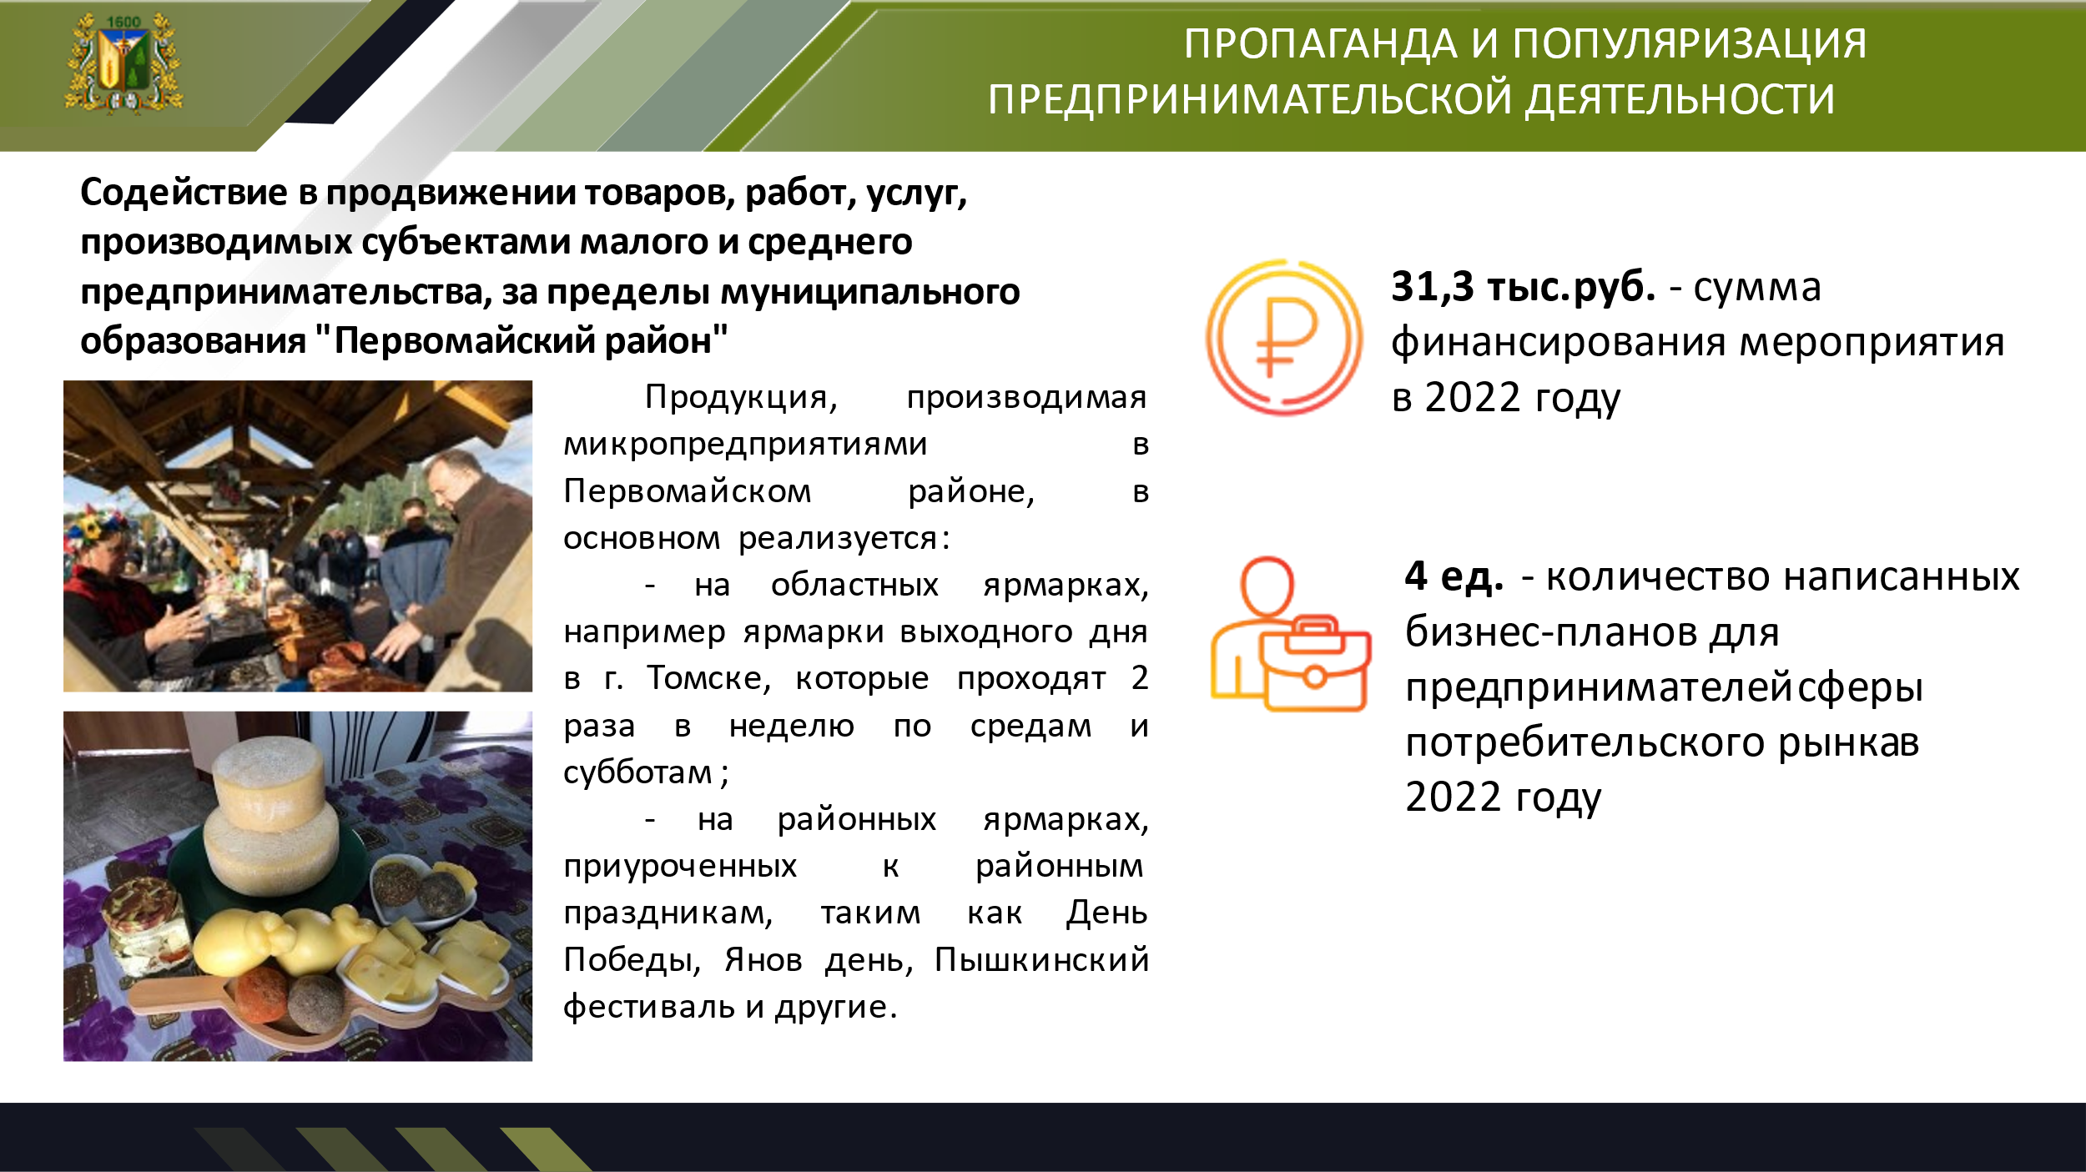
- Пропаганда и популяризация предпринимательской деятельности

С целью содействия в продвижении товаров, работ, услуг, производимых субъектами малого и среднего предпринимательства, за пределы муниципального образования «Первомайский район» в 2022 году предоставлена помощь в написании бизнес-планов 4 предпринимателям из сферы потребительского рынка (ИП Романюк М.И., ИП Бедо Г.В., ИП Жукова С.Л., Балабанова Л.А.),
Продукция, производимая микропредприятиями в Первомайском районе, в основном реализуется:
- на областных ярмарках, например ярмарки выходного дня в г. Томске, которые проходят 2 раза в неделю по средам и субботам;
- на районных ярмарках, приуроченных к районным праздникам, таким как День Победы, Янов день, Пышкинский фестиваль и другие.

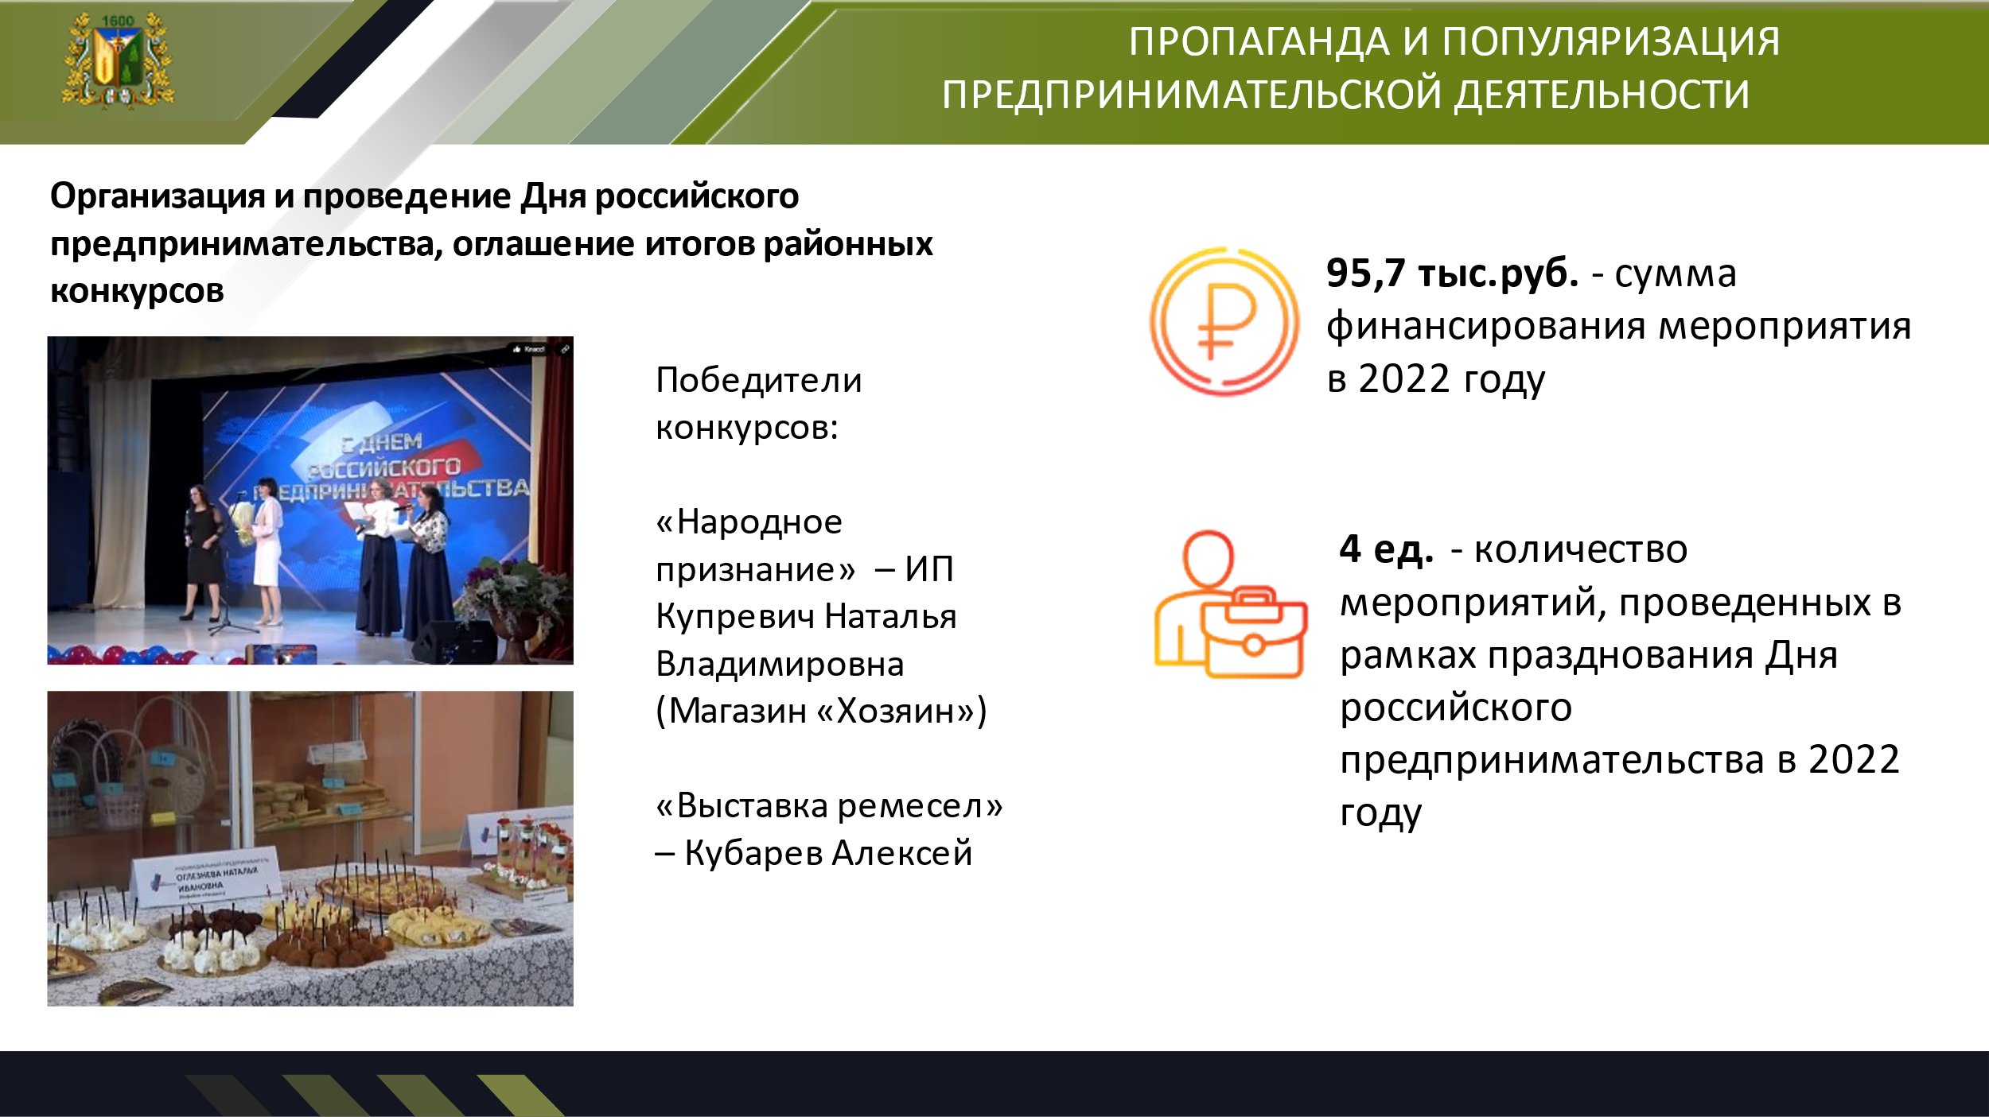
В рамках проведения Дня российского предпринимательства в 2022 году были проведены конкурсы «Народное признание» и «Выставка ремесел». Голосование проходило в формате онлайн. В конкурсе «Народное признание» было отдано 152 голоса за 26 предпринимателем, в итоге победителем стала ИП Купревич Наталья Владимировна (магазин «Хозяин»). В конкурсе «Выставка ремесел» был выставлен 31 экспонат, лучшим ремесленником по мнению жителей стал Кубарев Алексей.
Итоги конкурсов были подведены на торжественном концерте в КДЦ Чулым, в рамках концерта почетной грамотой Администрации Томской области награжден директор ООО «Меридиан-Л» Лайс Иван Николаевич, также почетными грамотами и благодарственными письмами от Главы Первомайского района, от Думы Первомайского района, от Глав сельских поселений были отмечены лучшие предприниматели района.
После концерта в фойе КДЦ Чулым участники праздничного мероприятия могли продегустировать продукцию местных производителей – это мясные деликатесы, молочная продукция, выпечка, сыр.

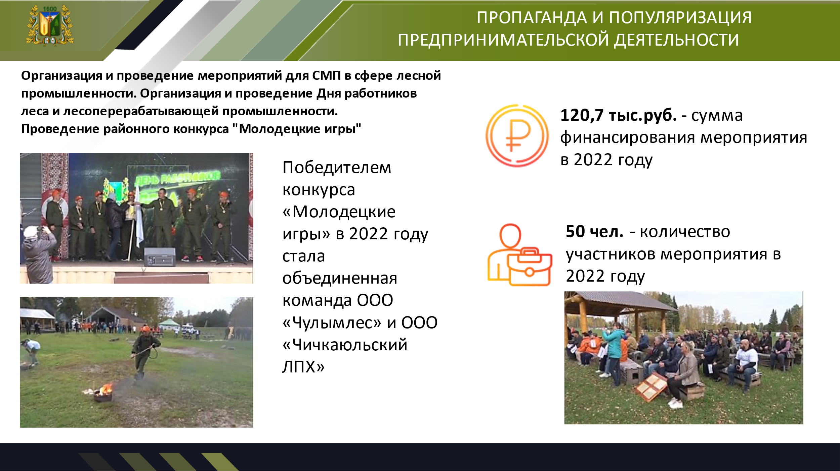
В прошлом году, уже традиционно, с целью повышения значимости и престижа профессий в лесной отрасли, пропагандирование здорового образа жизни, в рамках мероприятия по организации Дня работников леса на территории Янова Хутора был проведен конкурс «Молодецкие игры».
В конкурсе принимали участие 3 команды: Лесная пожарная станция, Объединенная команда Чулымлеса и Чичкаюльского ЛПХ, а также команда группы компаний Визант.
В рамках конкурса были испытания не только на профессиональное мастерство, но и на творческие и интеллектуальные способности.
Победителем стала команда «Томлесдрев».
В рамках мероприятия также были награждены грамотами и благодарностями лучшие предприятия и работники лесной отрасли.

Количество участников мероприятия составило более 50 человек. План по показателям данного мероприятия выполнен.

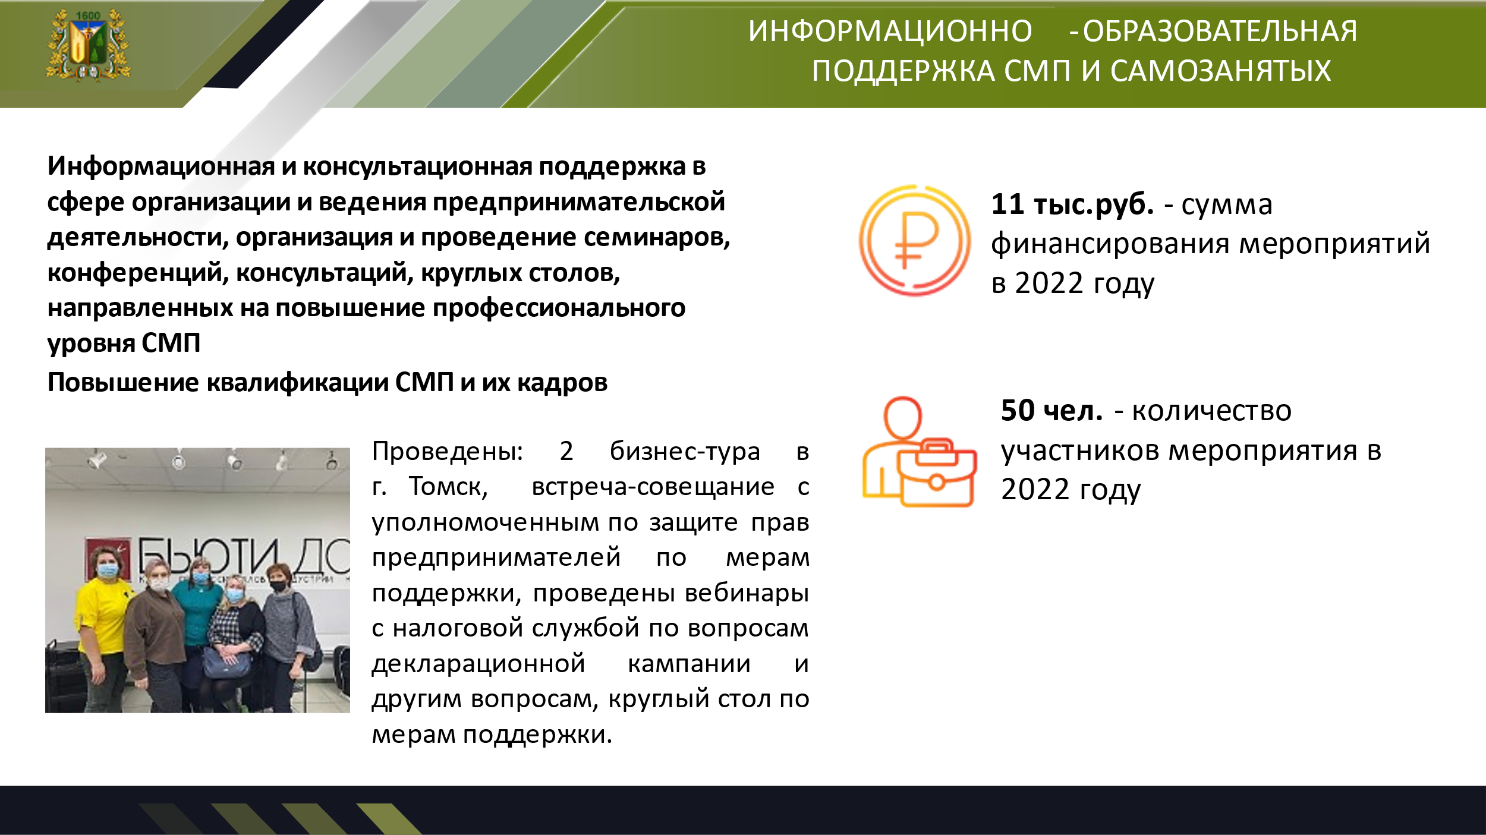
- Информационно-образовательная поддержка СМП

Всего проведено 9 мероприятий в данном направлении, в том числе в онлайн-формате – количество участников составило более 50 человек.

Проведены: 2 бизнес-тура в г. Томск, встреча-совещание с уполномоченным по защите прав предпринимателей по мерам поддержки, проведены вебинары с налоговой службой по вопросам декларационной кампании и другим вопросам, круглый стол по мерам поддержки.

Плановые показатели по данному разделу муниципальной программы развития предпринимательства выполнены в полном объеме.

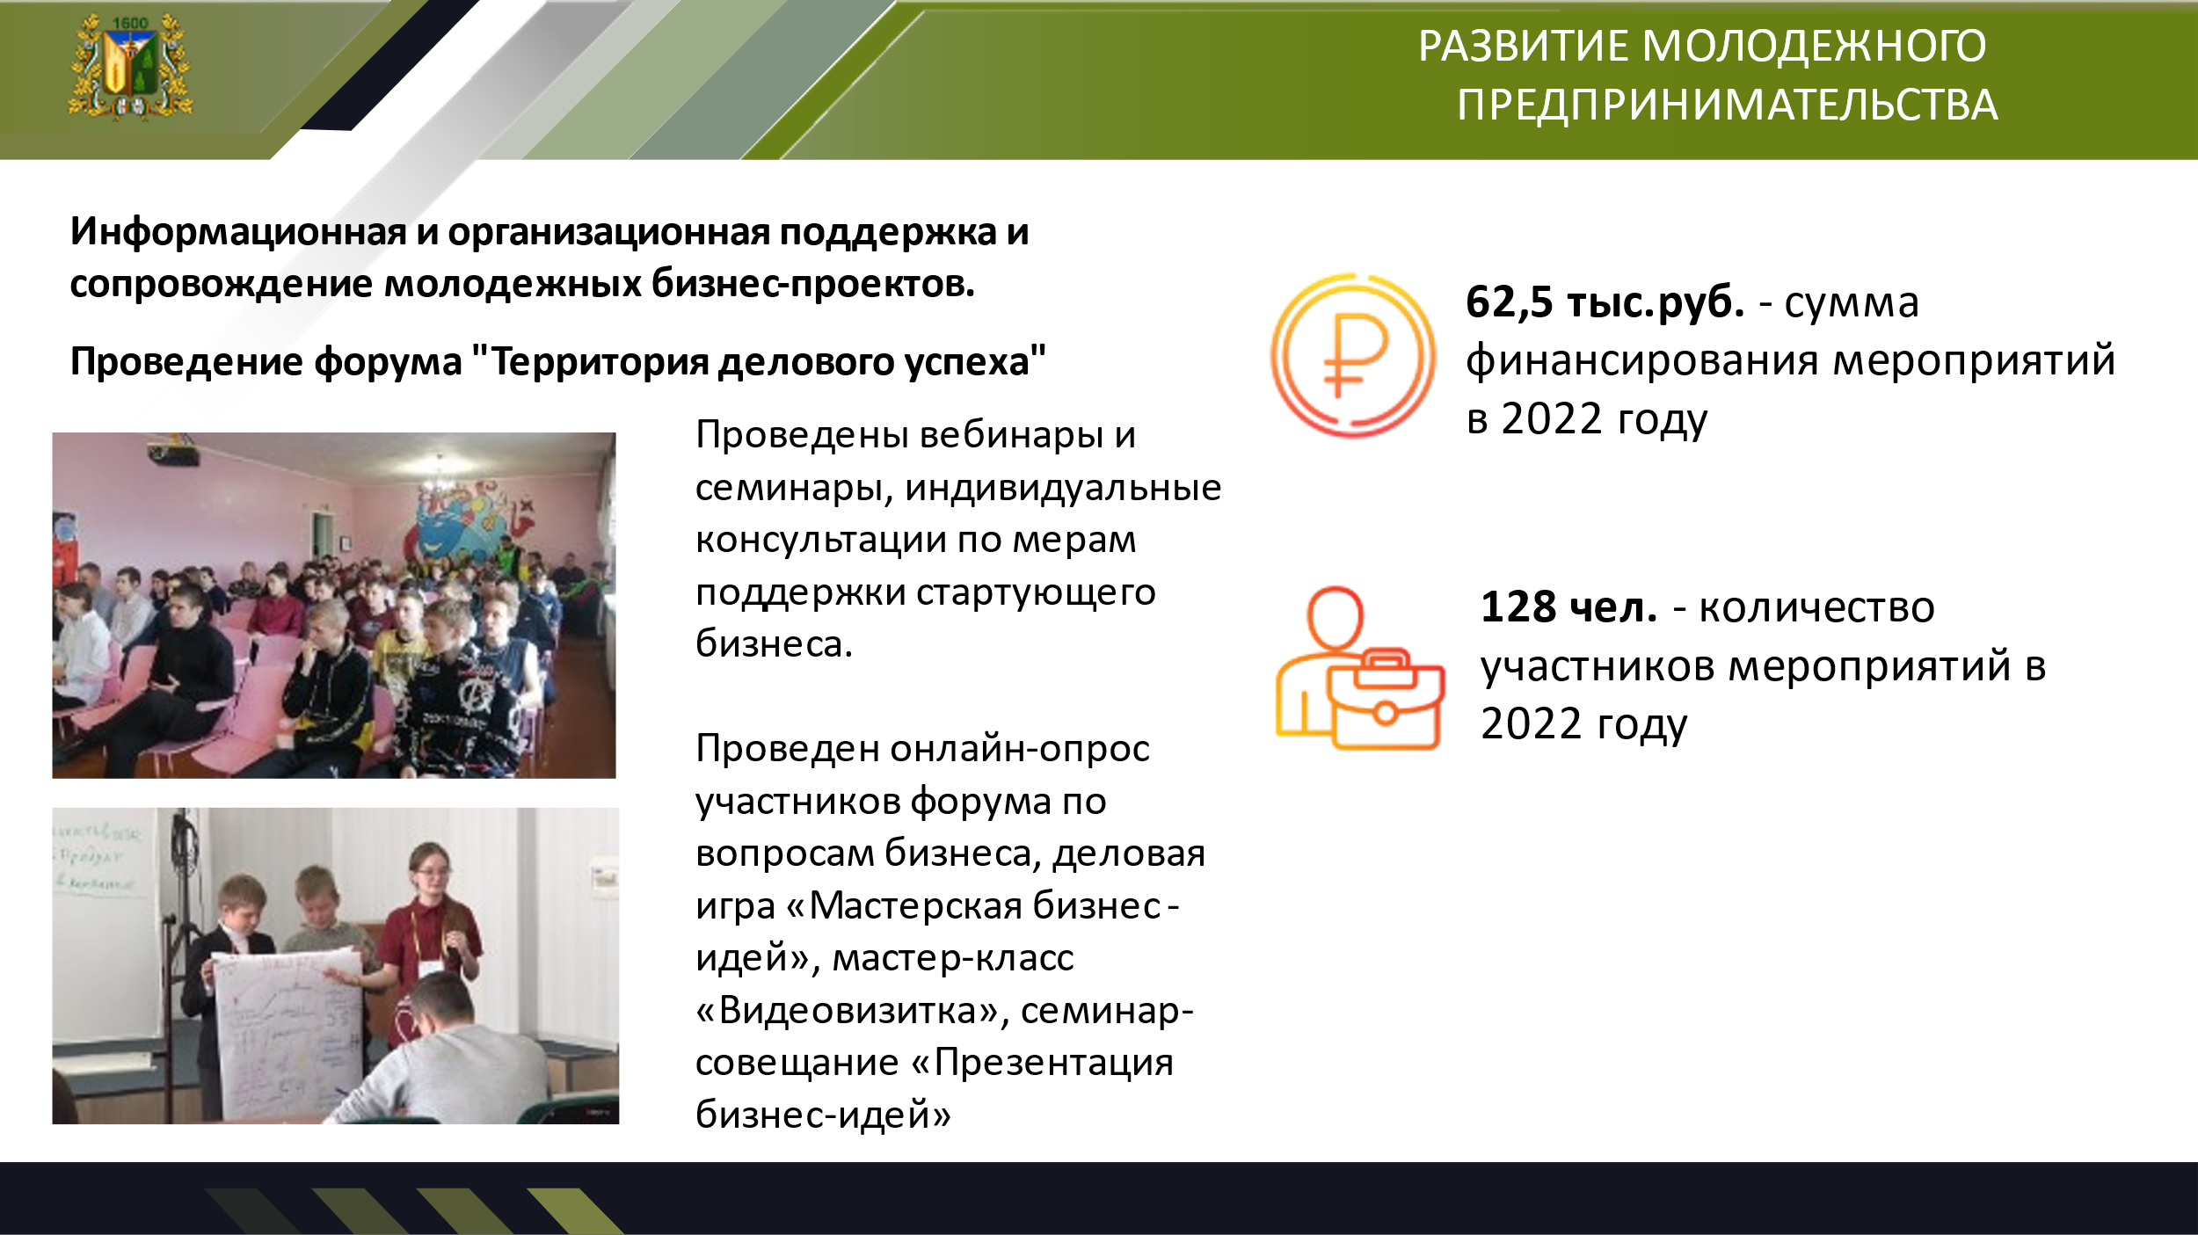
- Развитие молодежного предпринимательства
С целью развития молодежного предпринимательства в районе проведено 10 мероприятий – это различные вебинары и семинары, такие как «Перспективные бизнес-идеи в современном мире», «Правила торговли на ярмарках», «Основные ошибка при ведении отчетности начинающими предпринимателями», «Выбор системы налогообложения для стартующего бизнеса» и другие, для студентов Первомайского филиала Аграрного колледжа проведен семинар «Молодежь и бизнес». Также проведены индивидуальные консультации по мерам поддержки стартующего бизнеса.

Количество участников мероприятий всего составило – 128 чел.

В 2022 году проведен форум «Территория делового успеха», в рамках которого проведен онлайн-опрос участников форума по вопросам бизнеса, деловая игра «Мастерская бизнес-идей», мастер-класс «Видеовизитка», семинар-совещание «Презентация бизнес-идей».

Количество участников форума составило 63 человека.

Плановые показатели по данному разделу муниципальной программы развития предпринимательства выполнены в полном объеме.

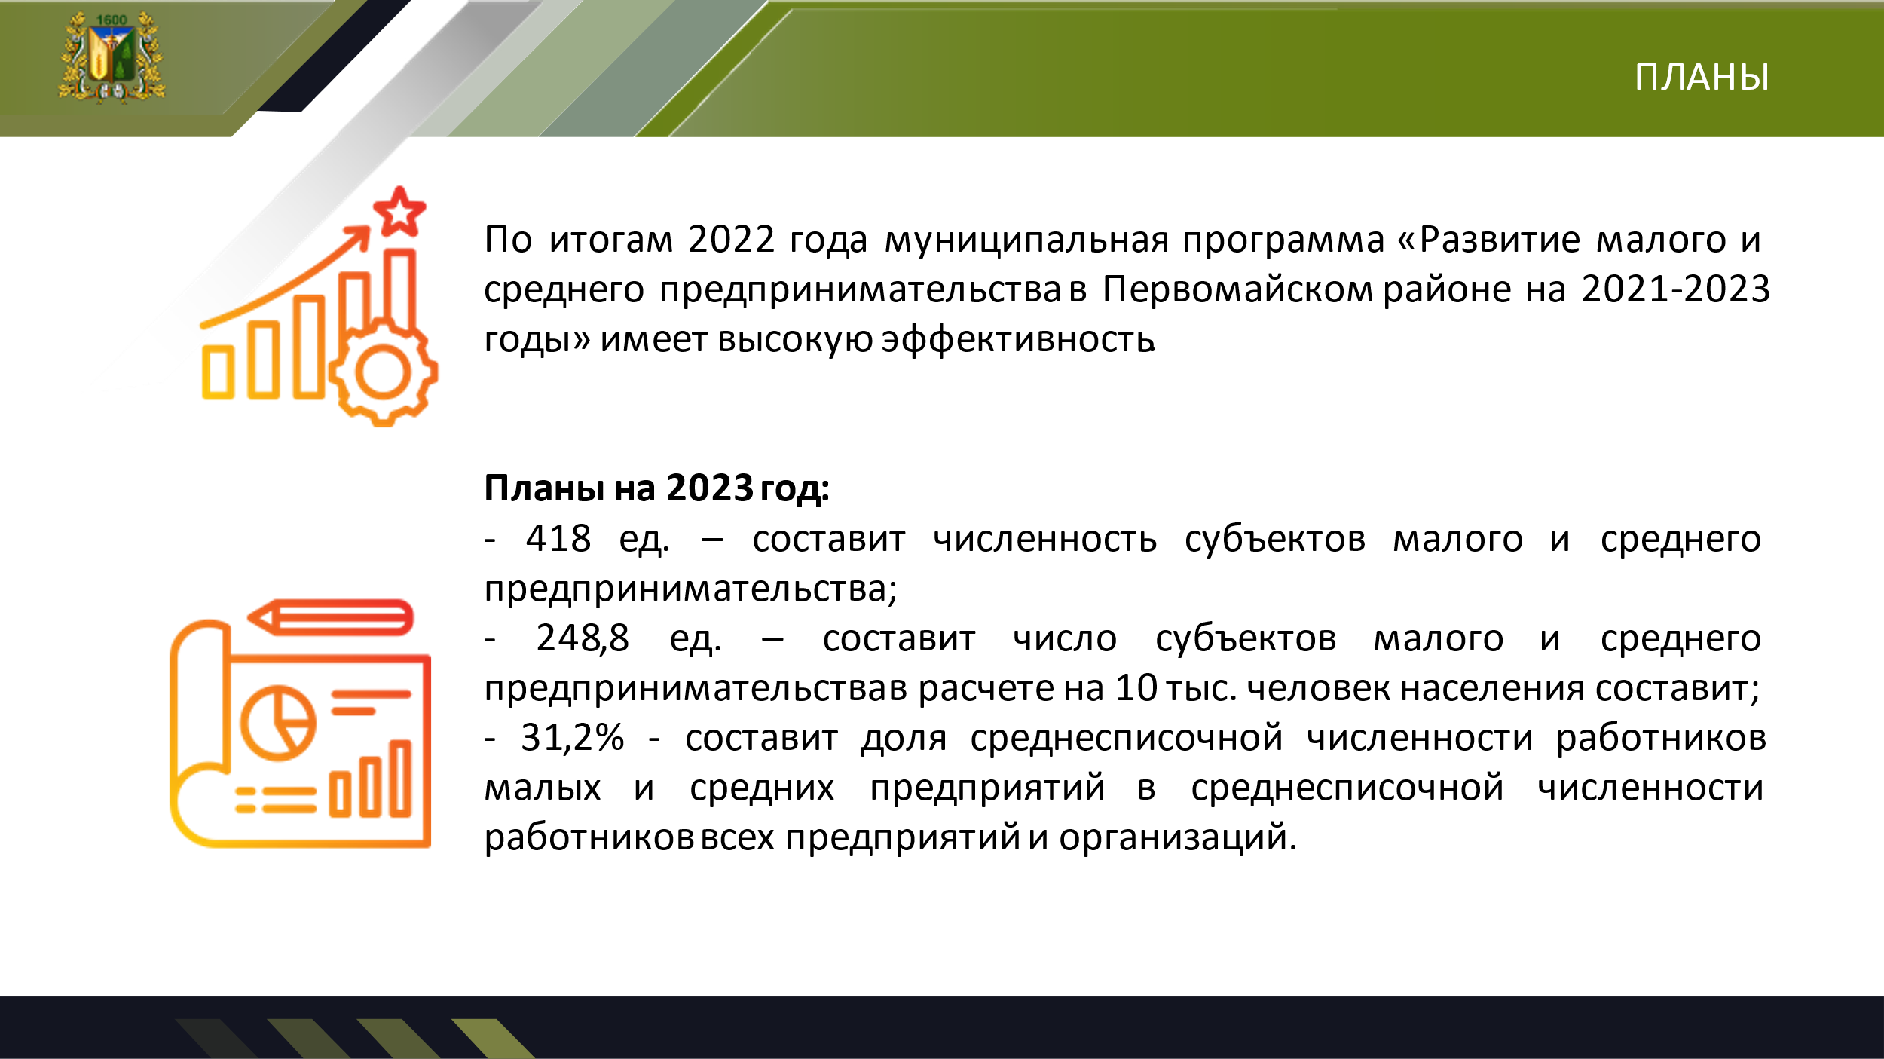

По итогам 2022 года муниципальная программа «Развитие малого и среднего предпринимательства в Первомайском районе на 2021-2023 годы» имеет высокую эффективность в соответствии с критериями порядка принятия решений о разработке муниципальных программ, формирования и реализации муниципальных программ, утвержденного Постановления Администрации Первомайского района от 18 марта 2016 года № 55.

В планах продолжить практику проведения мероприятий, направленных на развитие организации инфраструктуры поддержки предпринимательства, финансовую поддержку деятельности субъектов малого и среднего предпринимательства, популяризацию предпринимательской деятельности, развитие молодежного предпринимательства, информационно-образовательной поддержки.

В 2023 году планируется достичь следующих значений показателей:

- численность субъектов малого и среднего предпринимательства составит 418 ед.;

- число субъектов малого и среднего предпринимательства в расчете на 10 тыс. человек населения составит 248,8 единиц;

- доля среднесписочной численности работников малых и средних предприятий в среднесписочной численности работников всех предприятий и организаций составит 31,2%.

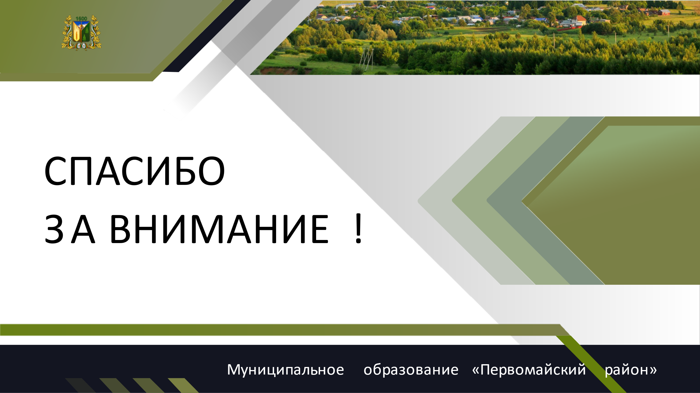

Спасибо за внимание!

